页面跳转
2021年8月7日
22:28

- 跳转方法
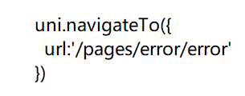
或者
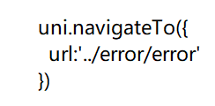
注意 : 绝对路径url开头斜杠不能去掉
- 如何获取页面栈
getCurrentPages()

- 页面跳转页面栈不正确
跳转页面不能有首页,首页跳转异常

